

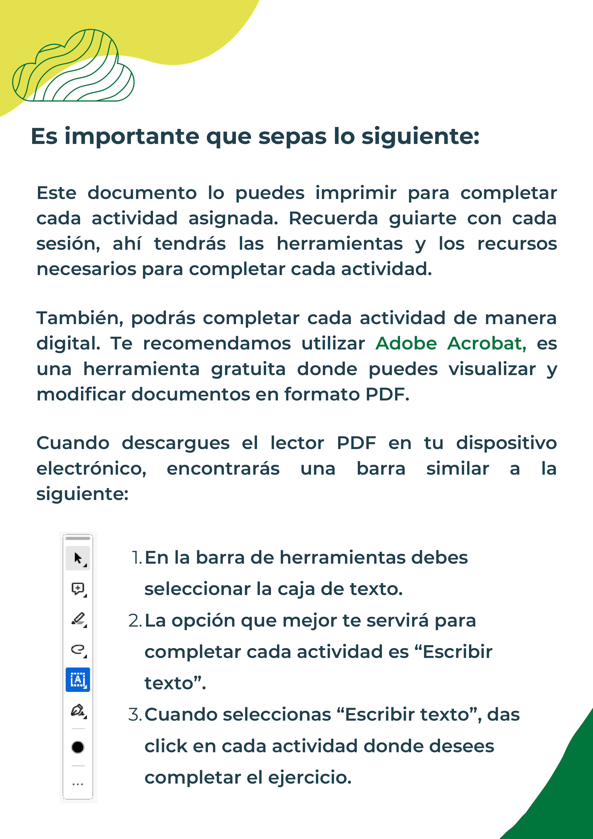

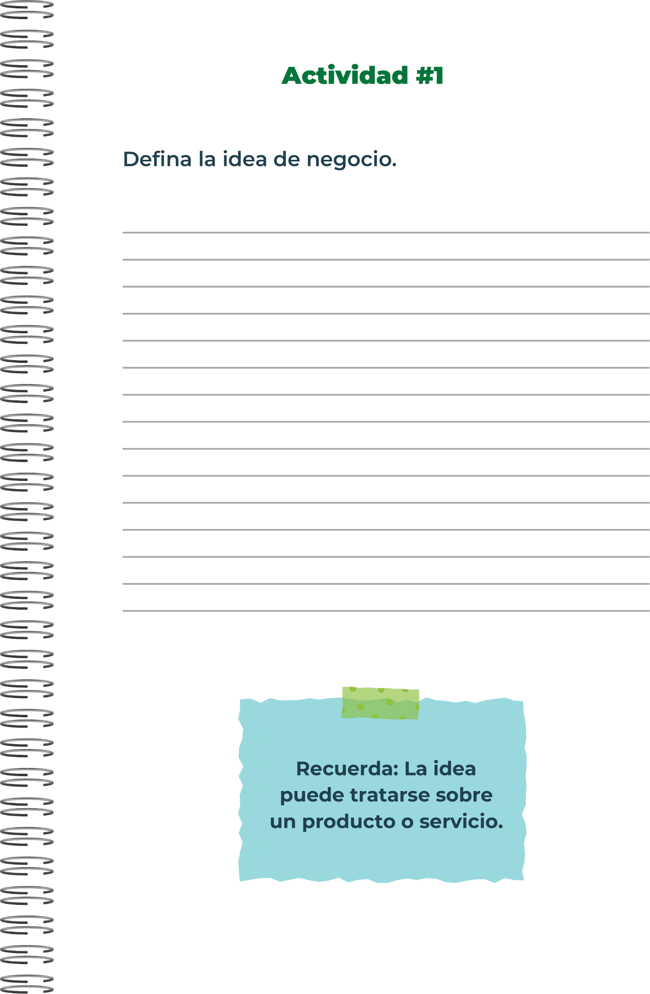
Una comida saludable para toda la familia que pueda ser rica

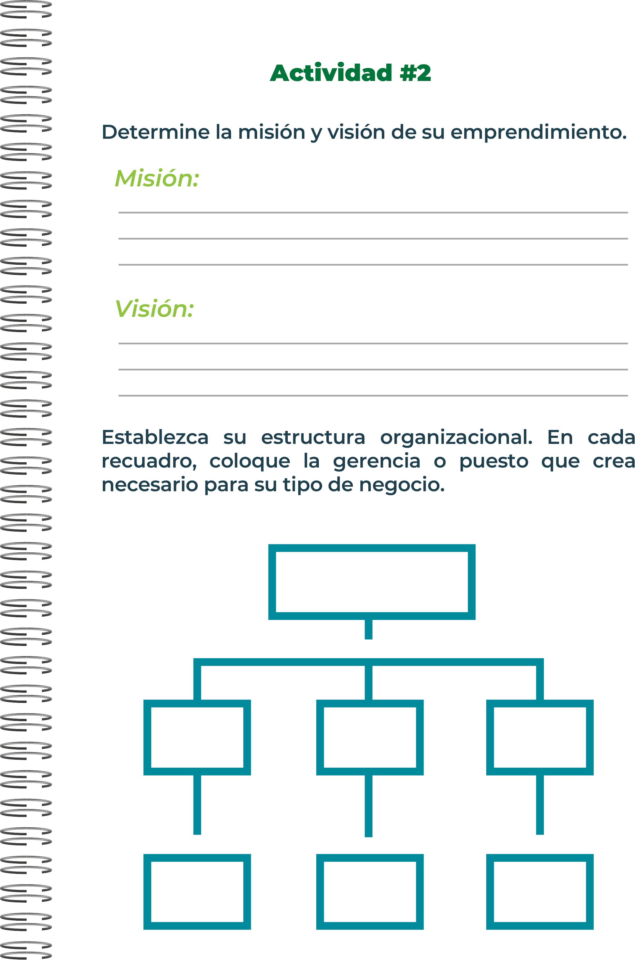
empleados
contadores
Cocineros
Gerente de restaurante
Finanzas

Chef

Ceo
(yo)
Movernos hacia un crecimiento rentable y hacer a restaurante y pastelería aún mejor para servir nuestra comida a más clientes

Poder generar una posibilidad para que los clientes coman una comida saludable con buenos precios y buen sabor

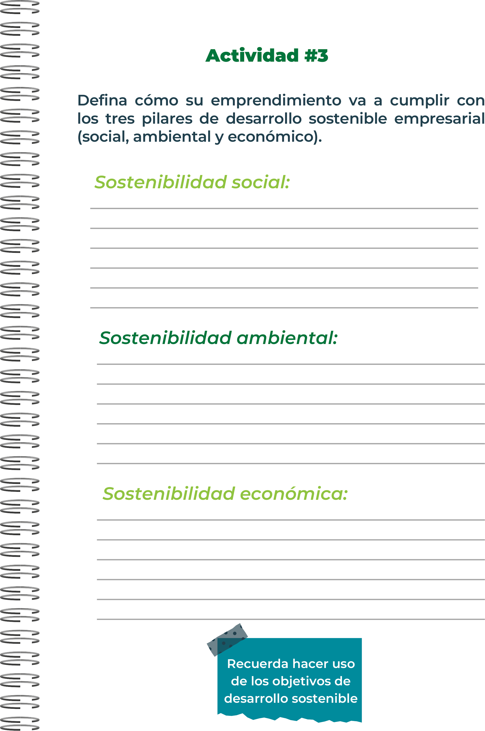
En este caso vamos a intentar pagar de cualquier otra forma que con moneda o billetes ya que son la forma de pago que más contamina y menos igienica

El medio ambiente también es muy importante para nuestra empresa tanto como las personas entonces nuestros restaurantes van a ser lo más eco friendly que se pueda con locales que tengan bastante zona verdes, árboles plantados, etc

Los restaurantes serían para todas las personas y con zonas para las personas con discapacidad y también zonas pet friendly donde las mascotas también serían increíblemente atendidas, también nuestros trabajadores van a ser muy amables y respetuosos

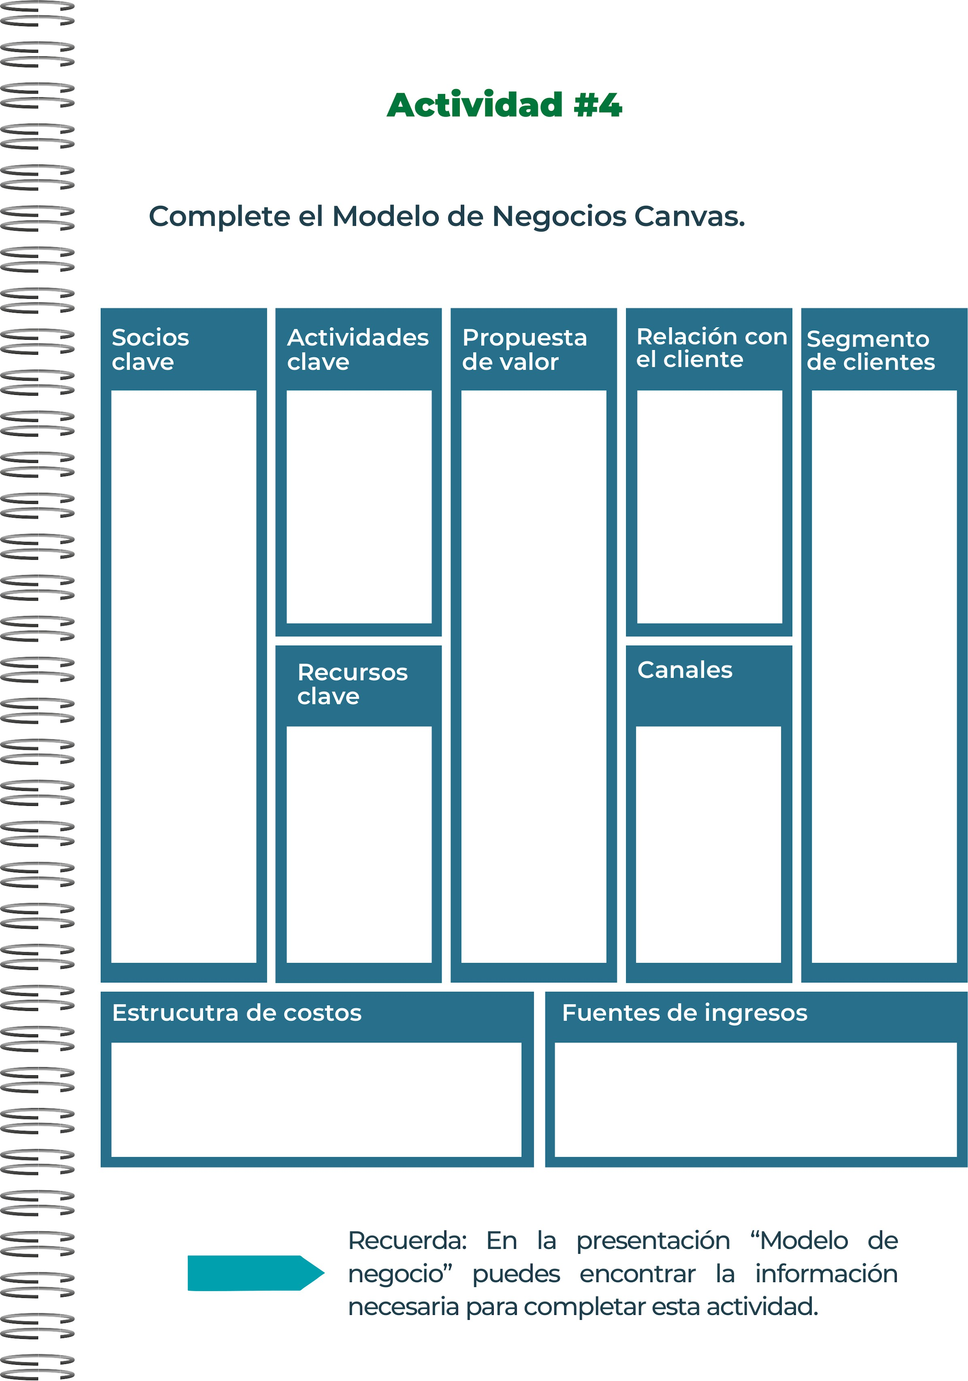
Tienda online Tiendas físicas en ciudades principales Redes

Ventas y ventas al por mayor

Sueldos
Materia prima, Infraestructura, Maquinaria ,Publicidad y web

Cualquier tipo de persona con hambre que quiera comer rico y saludable
Redes sociales Tiendas físicas y mercados

Materias primeras de alta calidad,
ingredientes frescos

Servicio de atención al cliente rápido y bueno ingredient es de muy buena calidad y comida rica y
saludable

Patente propia Acuerdos de distribución Acuerdos de elaboración
Proveedores
De ingredientes, empresa de . Marketing

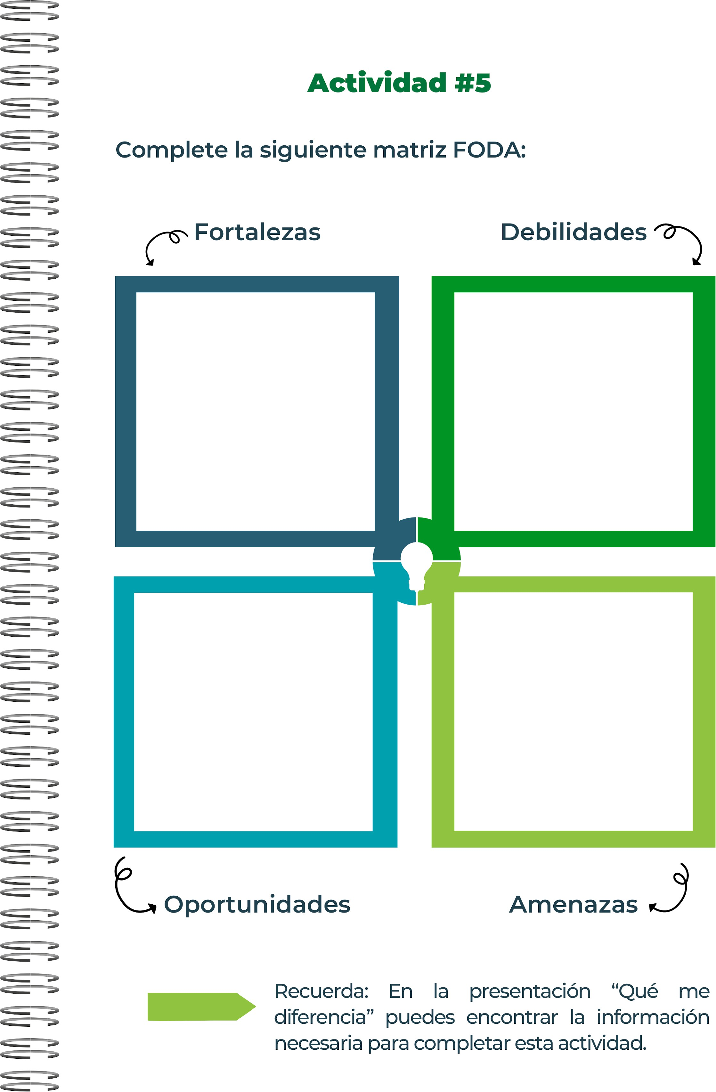
- Acciones o estrategias de la competencia.
Cambios legislativos que impacten el negocio.
Competidores emergentes o en crecimiento.
Desafíos externos que afectan los recursos y capacidades de mi restaurante

Tendencias del mercado beneficiosas.

- Cambios legales o normativos que pueda aprovechar para mejorar.

¿Cómo sacar provecho de la situación política y económica actual?

Desventajas en comparación con la competencia.
Áreas de mi negocio que necesitan mejoras.
Factores internos que dificultan el rendimiento de mi restaurante.
Debilidades que podrían notar los clientes.

Comida buena y saludable
Se diferencia de la competencia por todo lo saludable además que
es pet frendly
Recursos y habilidades in ternas que le hacen más competitivo.
Aspectos internos contribuyen al éxito de mi restaurante.

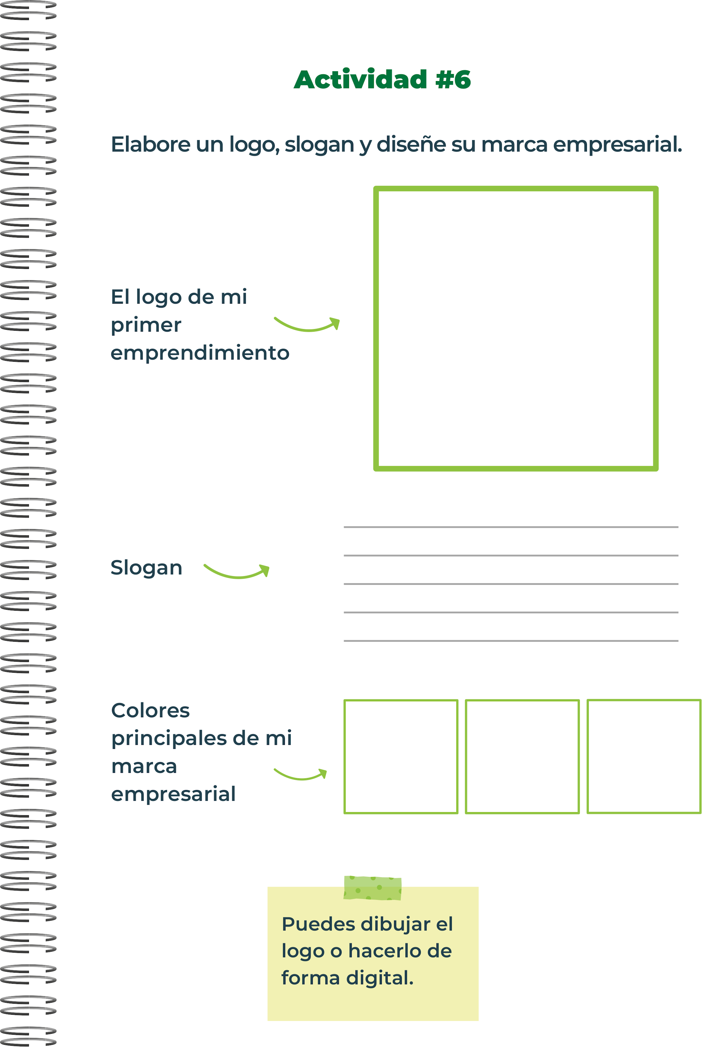




¡una comida que nunca se olvida

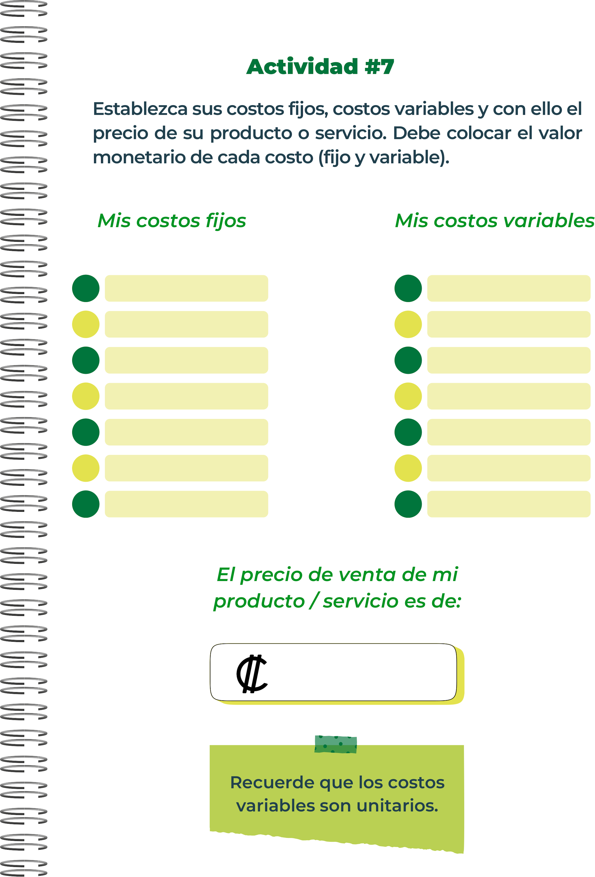
20.000
Servicios de Electricidad 4.500.00
Servicio de Telefonia e Internet 600.00
Gastos Generales 500,00

Sueldos y Salarios 8,498.52
Servicio de Agua portable250.00
Extracción de Basura 100.00
Mantenimiento 300.00

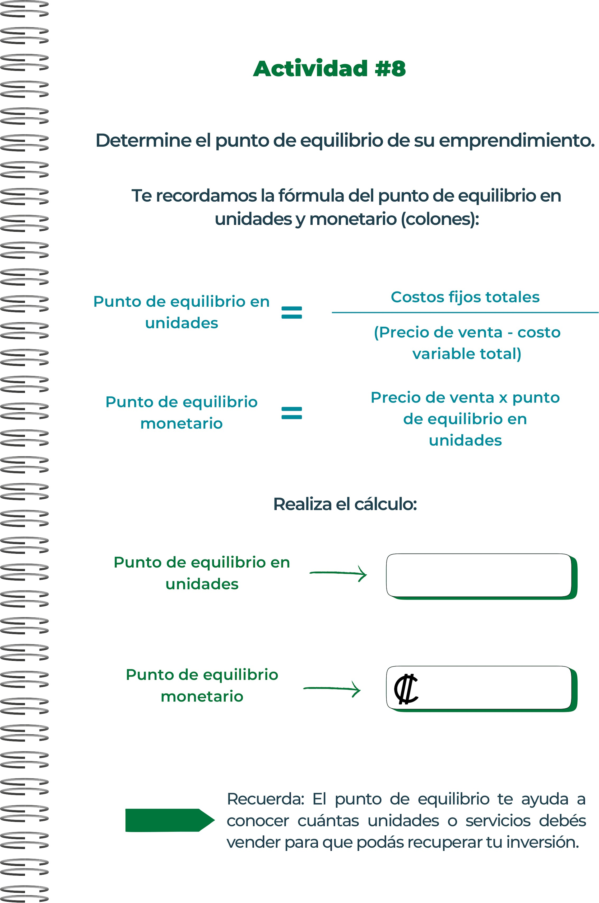
11813197,22

590,6598611

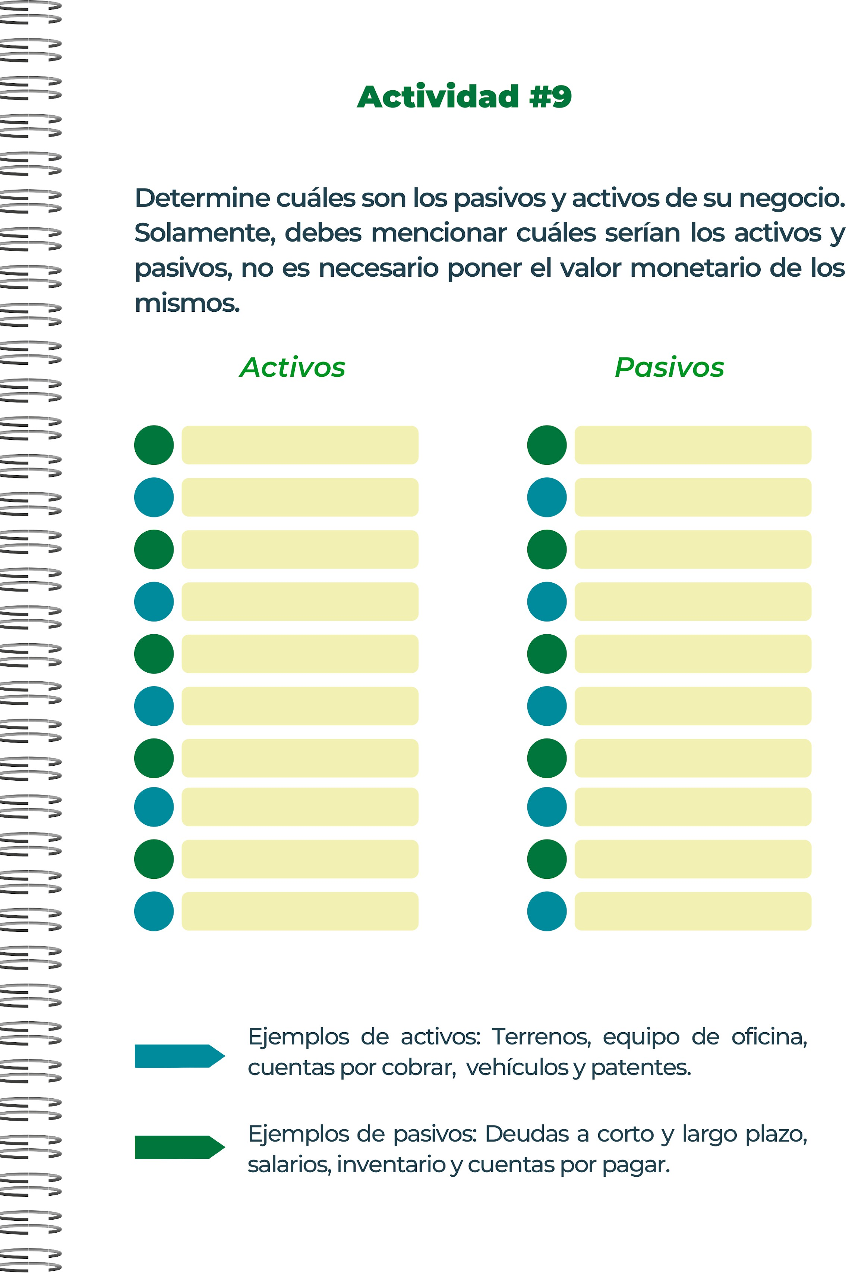
Inversiones
Cuentas por pagar
Maquinarias
Infraestructura
Impuestos por pagar

Insumos
Cuentas de banco
Acciones
Mercaderías
Cuentas por cobrar

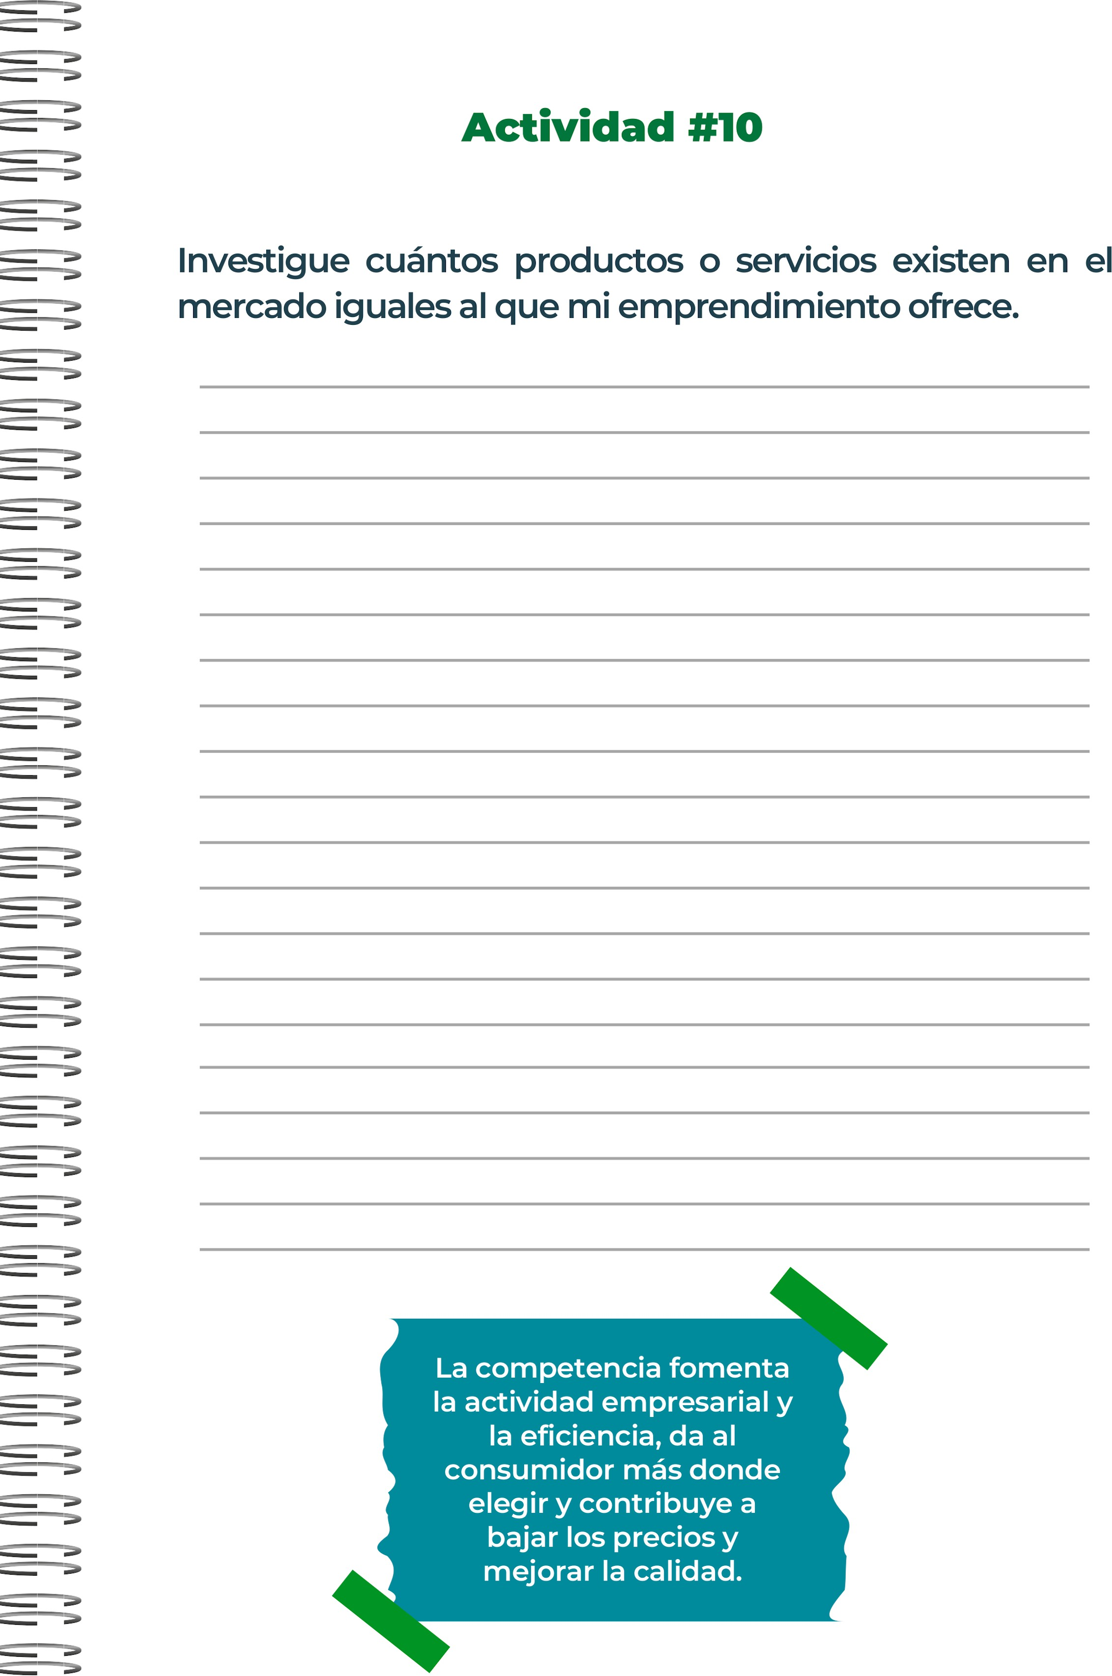
Solo en costa rica existen mas de 2 millones de restaurantes

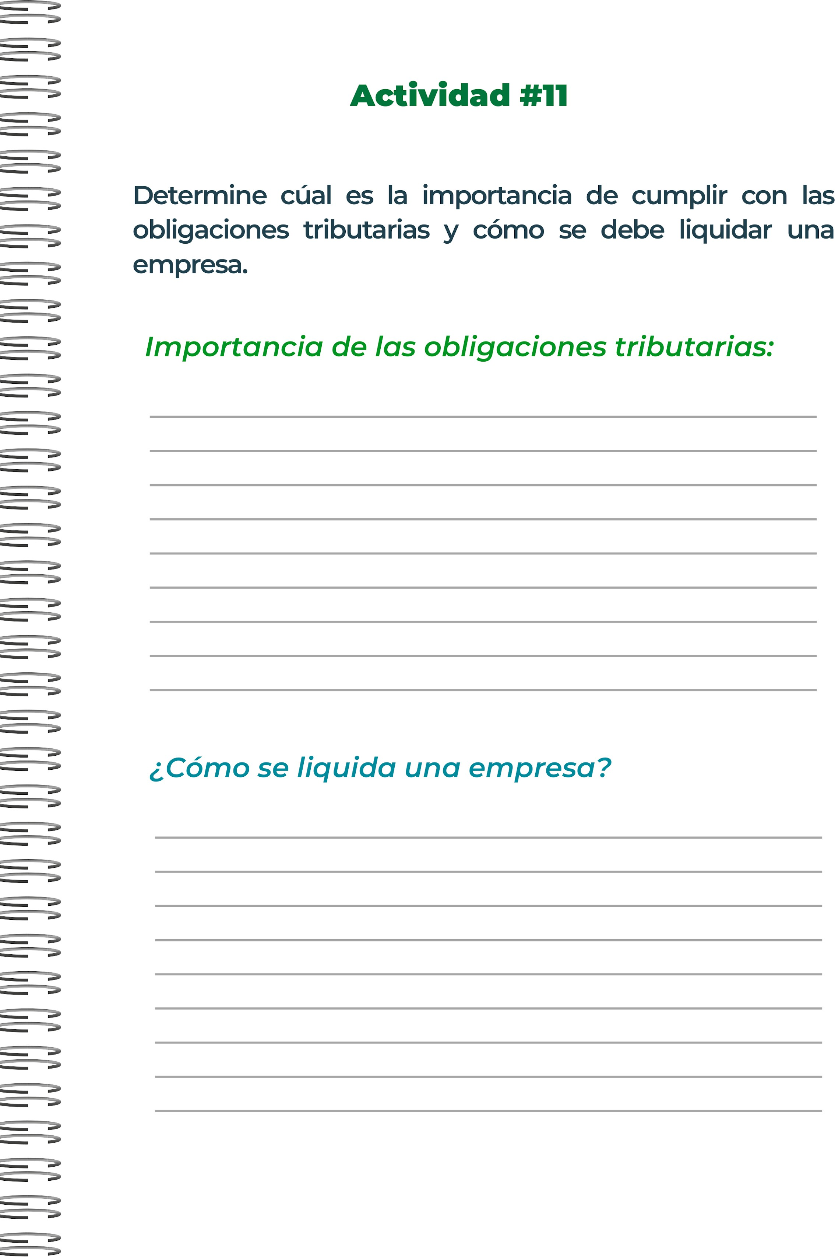
La liquidación de una empresa consiste en la extinción de tu negocio o empresa. A través de esta operación la compañía saldará todas las deudas pendientes frente a terceros, cobrará los créditos pendientes frente a sus deudores y, por último, repartirá el patrimonio que aún quede en la empresa entre los socios
Porque me presenta a el gobierno la situación económica de la empresa

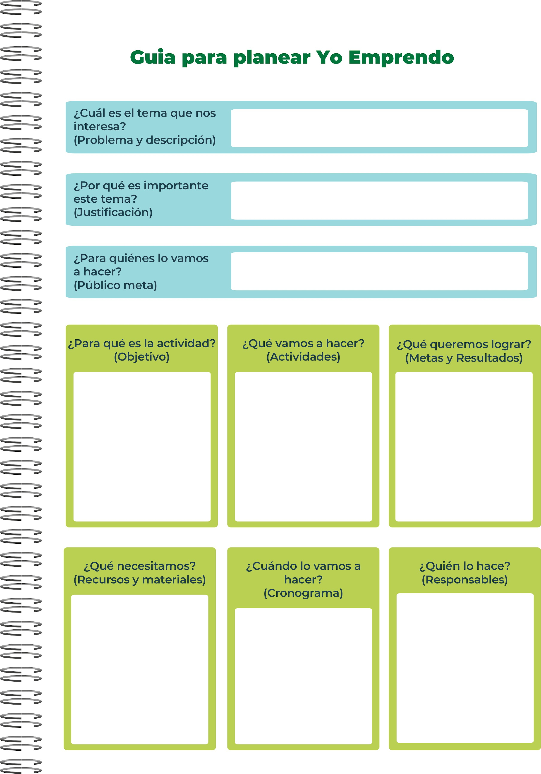
Nutricionistas y chefs
Varias charlas y tutorías de comida saludable
Ingredientes
Que las personas puedan tener una mejor salud gracias a su alimentacion
Campañas y enseñar como comer saludable
Para que las personas coman saludable
Para toda la familia
Muchas personas no comen saludable
La comida saludable

